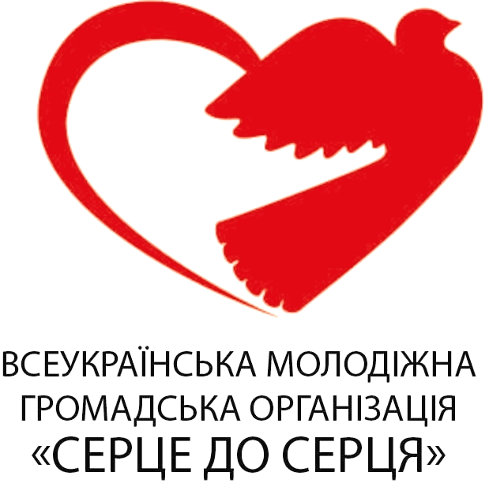
ВСЕУКРАЇНСЬКА МОЛОДІЖНА ГРОМАДСЬКА ОРГАНІЗАЦІЯ
«С Е Р Ц Е Д О С Е Р Ц Я»

03062, Україна, м.Київ, вул. Щербаківського, 31/40, оф. 62,
тел.: +38 044-501-01-15, e-mail: info@sds.in.ua, www.sds.in.ua

від 20 грудня 2018 року № 12/20-01-ОД
Головам обласних, міських,
районних, селищних, сільських рад

Департаменти (управління) освіти і науки обласних, Київської міської державних адміністрацій

Департаменти (управління) охорони здоров’я обласних, Київської міської державних адміністрацій

Керівникам підприємств, установ та організацій усіх форм власності та підпорядкування
Про організацію Міжнародної
культурно-освітньої поїздки
«Європейська єдність»

Всеукраїнська молодіжна громадська організація «Серце до серця» (www.sds.in.ua) надсилає для використання у роботі лист Міністерства культури України від 18.12.2018 № 1947/28/15-18 «Про організацію Міжнародної культурно-освітньої поїздки «Європейська єдність», що відбудеться з 25 березня по 01 квітня 2019 року до Польщі, Литви, Латвії, Естонії та Фінляндії.
Просимо підтримати.

Додається: лист Мінкультури України, програма поїздки та перелік необхідних документів для оформлення шенгенської візи (крім власників біометричних паспортів).
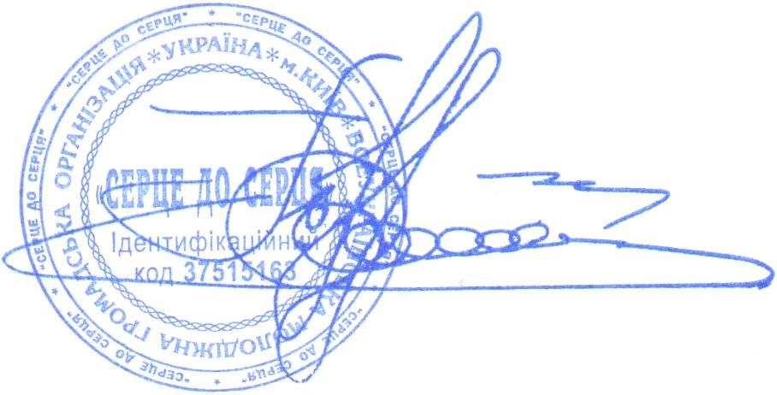
Додаток: на 3 арк.

Голова Правління П. В. Горінов

Вик.: Мазур Н.В.
044-501-01-15


МІНІСТЕРСТВО КУЛЬТУРИ УКРАЇНИ

вул. І. Франка, 19, м. Київ, 01601
телефон 235-23-78 факс 235-32-57
Е-mail: info@mincult.gov.ua

18.12.2018 1947/28/15-18
____________№______________
На №_______________________

Обласні, Київська міська
державні адміністрації

Керівникам навчальних
закладів

Про організацію Міжнародної
культурно-освітньої поїздки
«Європейська єдність»

Міністерство культури України інформує, що з метою розвитку волонтерського руху, відвідування медичних, навчальних закладів, обговорення перспективи реалізації спільних міжнародних гуманітарних проектів, а також ознайомлення з культурною спадщиною європейських країн з 25 березня по 01 квітня 2019 року планується міжнародна культурно-освітня поїздка «Європейська єдність» до Польщі, Литви, Латвії, Естонії та Фінляндії (орієнтовна програма поїздки додається). Організаторами поїздки є Всеукраїнська молодіжна громадська організація «Серце до серця», Литовська громадська організація «Від серця до серця», Естонська громадська організація «Серце до серця».
Взяти участь у зазначеній поїздці запрошуються представники районних, міських, обласних державних адміністрацій, органів місцевого самоврядування, соціально-гуманітарної сфери, співробітники, учні, студенти навчальних закладів, лікарі, громадські активісти тощо.
Витрати на проживання, харчування та проїзд передбачаються за рахунок учасників поїздки.
Просимо поінформувати зацікавлені структурні підрозділи, установи, підприємства, організації, керівників районних, міських державних адміністрацій, органів місцевого самоврядування, навчальних закладів, засоби масової інформації про зазначену вище поїздку.

Документи (перелік додається), необхідні для оформлення шенгенських віз (крім власників біометричних паспортів), надсилаються до 04 березня 2019 року до Всеукраїнської молодіжної громадської організації «Серце до серця» за адресою: 03062, м.Київ, вул. Щербаківського, 31/40, офіс 62 або надаються особисто після попередньої реєстрації за телефонами: 067-407-77-98, 050-447-49-68, 097-908-52-28, 063-828-05-52, 093-214-64-17.
Додаток: на 2 арк.

Державний секретар Р. КАРАНДЄЄВ

Шевельова В.В. 234-45-24
Додаток 1
до листа Мінкультури
від 18.12.2018 № 1947/28/15-18
Орієнтовний план міжнародної поїздки «Європейська єдність»
до Польщі, Литви, Латвії, Естонії, Фінляндії (25 березня – 1 квітня 2018 р.)

Дата | Час | Захід
25.03.2019  понеділок | 07.00 | Виїзд зі Львова (від залізничного вокзалу)
25.03.2019  понеділок | 08.30-11.30 | Перетин Державного кордону (Україна-Польща)
25.03.2019  понеділок | 11.30-23.00 | Переїзд до м. Вільнюс (Литва)
25.03.2019  понеділок | 23.00-23.30 | Поселення у готелі в м. Вільнюс (Литва)
26.03.2019  вівторок | 07.00-08.00 | Сніданок
26.03.2019  вівторок | 08.30-12.30 | Зустріч з представниками медичної та/або освітньої спільноти, відвідування медичних та/або освітніх закладів
26.03.2019  вівторок | 13.00-14.00 | Обід
26.03.2019  вівторок | 14.30-17.30 | Відвідування Сейму (Парламент) Литовської Республіки, зустрічі з представниками навчальних, медичних закладів, органів місцевого самоврядування, громадських організацій, Посольства України в Литві
26.03.2019  вівторок | 18.00-19.00 | Вечеря
26.03.2019  вівторок | 19.00-21.00 | Екскурсія «Вечірній Вільнюс – подих середньовіччя, велич Великого Литовського Князівства»
27.03.2019  середа | 07.00-08.00 | Сніданок, звільнення готелю
27.03.2019  середа | 08.00-13.00 | Переїзд у м. Рига (Латвія)
27.03.2019  середа | 13.00-14.00 | Обід
27.03.2019  середа | 14.00-15.00 | Поселення у готелі в м. Рига
27.03.2019  середа | 15.00-16.30 | Екскурсія «Юрмала – перлина Балтійського моря»
27.03.2019  середа | 16.30-21.00 | Екскурсія «Рига – старовинне місто архітектури та натхнення», вільний час
28.03.2019  четвер | 07.00-08.30 | Сніданок, звільнення готелю
28.03.2019  четвер | 08.30-13.30 | Переїзд у м. Таллінн (Естонія)
28.03.2019  четвер | 13.30-14.30 | Поселення у готелі в м. Таллінн
28.03.2019  четвер | 14.30-16.00 | Обід, відвідування торгівельного центру
28.03.2019  четвер | 16.00-21.00 | Екскурсія «Різдвяний і казковий Таллінн – лицар Балтійського моря», вільний час
29.03.2019  п’ятниця | 07.00-08.30 | Сніданок
29.03.2019  п’ятниця | 09.00-14.00 | Відвідування медичних та/або освітніх закладів, зустріч-презентація системи охорони здоров’я та/або освіти Естонії: ознайомлення з розвитком передових інноваційних технологій; зустріч з представниками органів місцевого самоврядування, Посольства України в Естонії
29.03.2019  п’ятниця | 14.00-15.30 | Обід, відвідування торгівельного центру
29.03.2019  п’ятниця | 16.00-21.00 | Екскурсія «Таємниці легендарного Таллінну», вільний час
30.03.2019  субота | 07.00-08.30 | Сніданок
30.03.2019  субота | 08.30-09.00 | Переїзд у морський порт м. Таллінна (Таллінн – Гельсінкі)
30.03.2019  субота | 09.00-12.00 | Морська подорож комфортабельним паромом до Фінляндії
30.03.2019  субота | 12.00-18.00 | Екскурсія «Велика прогулянка столицею Гельсінкі»
30.03.2019  субота | 18.00-21.30 | Повернення до м. Таллінн
31.03.2019  неділя | 07.00-08.00 | Сніданок, звільнення готелю
31.03.2019  неділя | 08.00-23.30 | Переїзд до м. Люблін (Польща)
31.03.2019  неділя | 23.30-00.00 | Поселення у готелі м. Люблін
01.04.2019  понеділок | 08.00-09.00 | Сніданок
01.04.2019  понеділок | 09.00-11.00 | Екскурсія старим містом Любліна, вільний час
01.04.2019  понеділок | 11.00-19.00 | Переїзд до м. Львів, прибуття на залізничний вокзал

Додаток 2
до листа Мінкультури
від 18.12.2018
№ 1947/28/15-18
ПЕРЕЛІК
документів, необхідних для оформлення шенгенської візи
(крім власників біометричних паспортів)

Дорослі:
1) Оригінал закордонного паспорту громадянина України (термін дії паспорту як мінімум ще 3 місяці).
2) 2 кольорові фотокартки розміром 3,5х4,5 см на білому фоні, зроблені в анфас, з виразним поглядом та так, що б площа обличчя займала 70–80% фотокартки, без головного убору та з закритими вустами, зроблена не пізніше 6 місяців тому.
3) Ксерокопія першої (титульної) сторінки закордонного паспорту та копії всіх сторінок, на яких є будь-які відмітки.
4) Ксерокопія усіх заповнених (з відмітками) сторінок внутрішнього паспорту громадянина України.
5) Довідка з місця роботи про посаду та розмір заробітної плати за останні шість місяців на фірмовому бланку організації, завірена печаткою.
6) Для студентів необхідна довідка з деканату, ксерокопія студентського квитка, завірена печаткою деканату.
Діти:
1) Оригінал закордонного паспорту громадянина України (термін дії паспорту як мінімум ще 3 місяці) або дитячий документ для виїзду за кордон з як мінімум двома чистими сторінками для вклеювання візи.
2) 2 кольорові фотокартки розміром 3,5х4,5 см на білому фоні, зроблені в анфас, з виразним поглядом та так, що б площа обличчя займала 70–80% фотокартки, без головного убору та з закритими вустами, зроблена не пізніше 6 місяців тому.
3) Ксерокопія першої (титульної) сторінки закордонного паспорту та копії всіх сторінок, на яких є будь-які відмітки.
4) Ксерокопія усіх заповнених (з відмітками) сторінок внутрішнього паспорту громадянина України / Копія свідоцтва про народження.
5) Для учнів — довідка з місця навчання, завірена печаткою.
6) Довідка з місця роботи одного з батьків про посаду та розмір заробітної плати за останні 6 місяців на фірмовому бланку організації, завірена печаткою.
7) Нотаріальна заява (дозвіл) від двох батьків на тимчасовий виїзд дитини до Литовської Республіки та інших країн Шенгенської угоди.
8) Ксерокопія внутрішніх громадянських паспортів обох батьків.

Увага! Документи для оформлення візи надсилаються або надаються особисто до 04 березня 2019 року (найостанніший день надання) до Всеукраїнської молодіжної громадської організації «Серце до серця» за адресою: 03062, м.Київ, вул. Щербаківського, 31/40, офіс 62 або надаються особисто після попередньої реєстрації за телефонами: 067-407-77-98, 050-447-49-68, 097-908-52-28, 063-828-05-52, 093-214-64-17.

